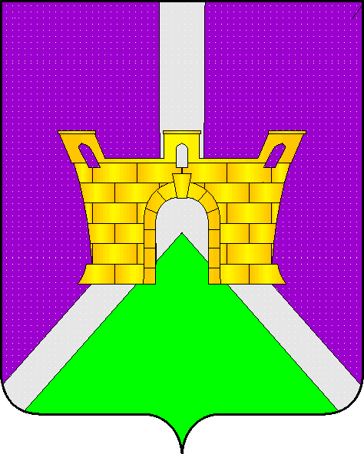
АДМИНИСТРАЦИЯ ЛЕНИНСКОГО СЕЛЬСКОГОПОСЕЛЕНИЯ УСТЬ-ЛАБИНСКОГО РАЙОНА
П О С Т А Н О В Л Е Н И Е

от 09.01.2024 г. №3
хутор Безлесный
«О внесении изменений в постановление главы Ленинского сельского поселения Усть-Лабинского района от 09 марта 2011 года №11 «Об антикоррупционной экспертизе нормативных правовых актов органов местного самоуправления Ленинского сельского поселения Усть-Лабинского района и проектов нормативных правовых актов органов местного самоуправления Ленинского сельского поселения
Усть-Лабинского района»

В целях приведения в соответствие с Федеральным законом от 25 декабря 2008 года № 273-ФЗ «О противодействии коррупции», Федеральным законом от 17 июля 2009 года № 172-ФЗ «Об антикоррупционной экспертизе нормативных правовых актов и проектов нормативных правовых актов», постановлением Правительства РФ от 26 февраля 2010 года № 96 «Об антикоррупционной экспертизе нормативных правовых актов и проектов нормативных правовых актов», ч.4. ст.7 Федерального Закона от 06.10.2003 №131-ФЗ «Об общих принципах организации м Законом Краснодарского края от 23 июля 2009 года № 1798-КЗ «О противодействии коррупции в Краснодарском крае» и Законом Краснодарского края от 28 июля 2010 г. N 2057-КЗ "О внесении изменений в Закон Краснодарского края "О противодействии коррупции в Краснодарском крае" п о с т а н о в л я ю:
1. В постановление администрации Ленинского сельского поселения от 09 марта 2011 года № 11 «Об антикоррупционной экспертизе нормативных правовых актов органов местного самоуправления Ленинского сельского поселения Усть-Лабинского района и проектов нормативных правовых актов органов местного самоуправления Ленинского сельского поселения Усть-Лабинского района» внести следующие изменения и дополнения:
1.1. Подпункт 3.1 пункта 3 дополнить текстом следующего содержания: «не допускаются к проведению независимой антикоррупционной экспертизы нормативных правовых актов (проектов нормативных правовых актов):
1) гражданами, имеющими неснятую или непогашенную судимость;
2) гражданами, сведения о применении к которым взыскания в виде увольнения (освобождения от должности) в связи с утратой доверия за совершение коррупционного правонарушения включены в реестр лиц, уволенных в связи с утратой доверия;
3) гражданами, осуществляющими деятельность в органах и организациях, указанных в пункте 3 части 1 статьи 3 настоящего Федерального закона;
4) международными и иностранными организациями;
5) иностранными агентами.».
2. Общему отделу администрации Ленинского сельского поселения Усть-Лабинского района (Федоренко) обнародовать настоящее постановление и разместить на официальном сайте администрации Ленинского сельского поселения Усть-Лабинского района в сети «Интернет».
3. Контроль за выполнением настоящего постановления оставляю за собой.
4. Постановление вступает в силу со дня его обнародования.

Глава Ленинского сельского поселения
Усть-Лабинского района Д.С. Пулека

